PCCRAFT 15
BOUW EEN PC
DIE ÉCHT WERKT
Kiezen • compatibiliteit • bouwen • POST • testen • FIX
LEERLINGENBUNDEL Het integrale PCCraft-eindproject.


Wat leer je?
- Een pc ontwerpen vanuit gebruik, budget en upgradepad.
- Compatibiliteit tussen alle onderdelen aantonen.
- Een desktop-pc veilig en in een logische volgorde bouwen.
- Kritieke voedings-, frontpanel-, fan- en interne aansluitingen correct uitvoeren.
- De eerste POST en UEFI-controle uitvoeren.
- Met minimal boot en debuginformatie storingen onderzoeken.
- Stabiliteit testen en een professioneel bouwrapport opleveren.

1. Gebruik en budget
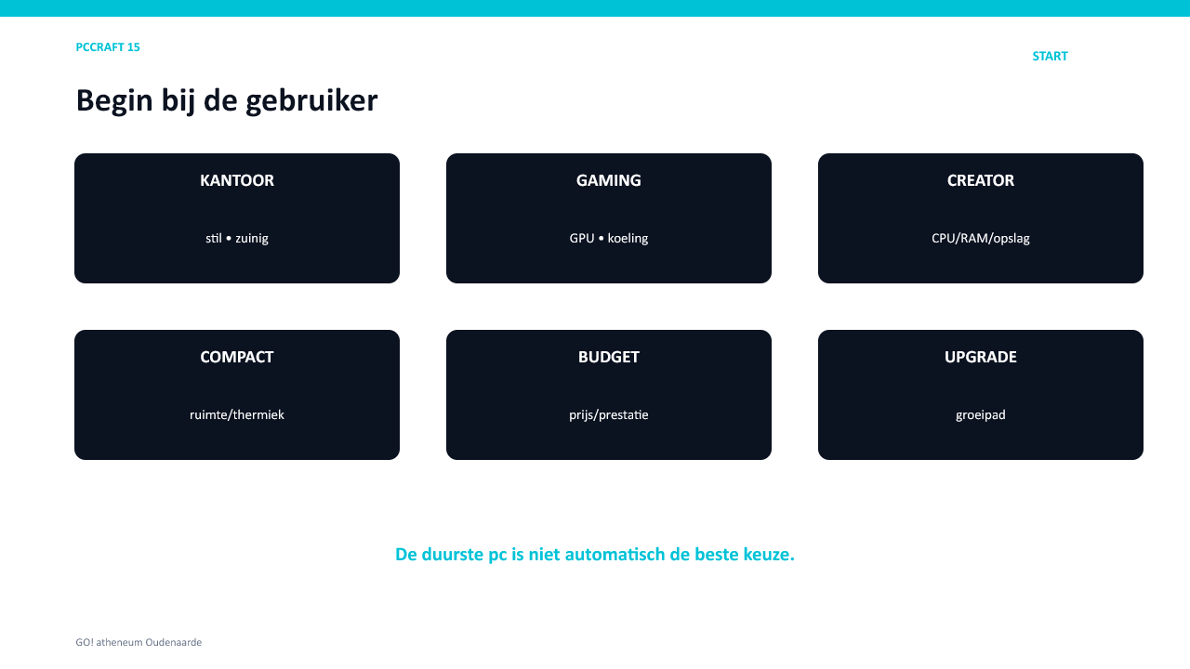
Begin bij de gebruiker, niet bij een onderdelenlijst.
Profiel | Prioriteiten
school/kantoor | betrouwbaar, stil, zuinig, voldoende aansluitingen
gaming | GPU, koeling, voeding en schermdoel
creator | CPU, RAM, snelle/grote opslag en GPU volgens software
compact | formaat, koelerhoogte, GPU-lengte en thermiek
upgradegericht | voeding, slots, RAM-capaciteit en platformlevensduur

Ontwerpbrief
1. Doelgebruiker: ____________________
____________________________________________________________________
2. Belangrijkste toepassingen: ____________________
____________________________________________________________________
3. Budget: € __________
____________________________________________________________________
4. Top 3 prioriteiten: __________________________________________
____________________________________________________________________

2. Compatibiliteitsmatrix
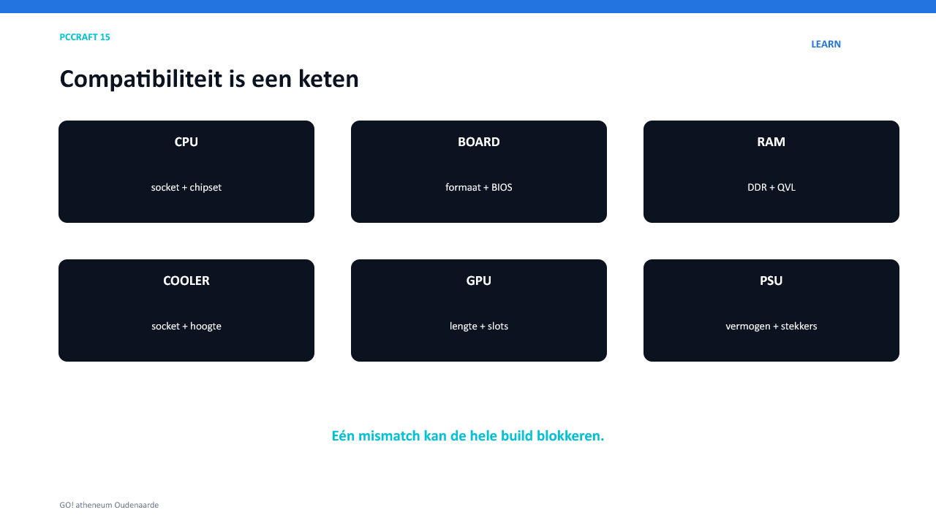
Compatibiliteit is een keten; één mismatch kan de build blokkeren.
Combinatie | Te controleren
CPU ↔ moederbord | socket, chipset, BIOS-versie, vermogen
RAM ↔ moederbord/CPU | DDR-generatie, capaciteit, snelheid, QVL
koeler ↔ CPU/case/RAM | socket, koelvermogen, hoogte/radiator, clearance
moederbord ↔ case | ATX/mATX/ITX, standoffs, front I/O
GPU ↔ case/PSU | lengte, dikte, slots, vermogen, stekkers
M.2 ↔ moederbord | key, lengte, SATA/NVMe, lanes
PSU ↔ systeem/case | formaat, kwaliteit, vermogen, connectors, kabellengte
BEWIJS “Past volgens een configurator” is nuttig, maar vervangt de officiële handleidingen en productspecificaties niet.

3. Build sheet
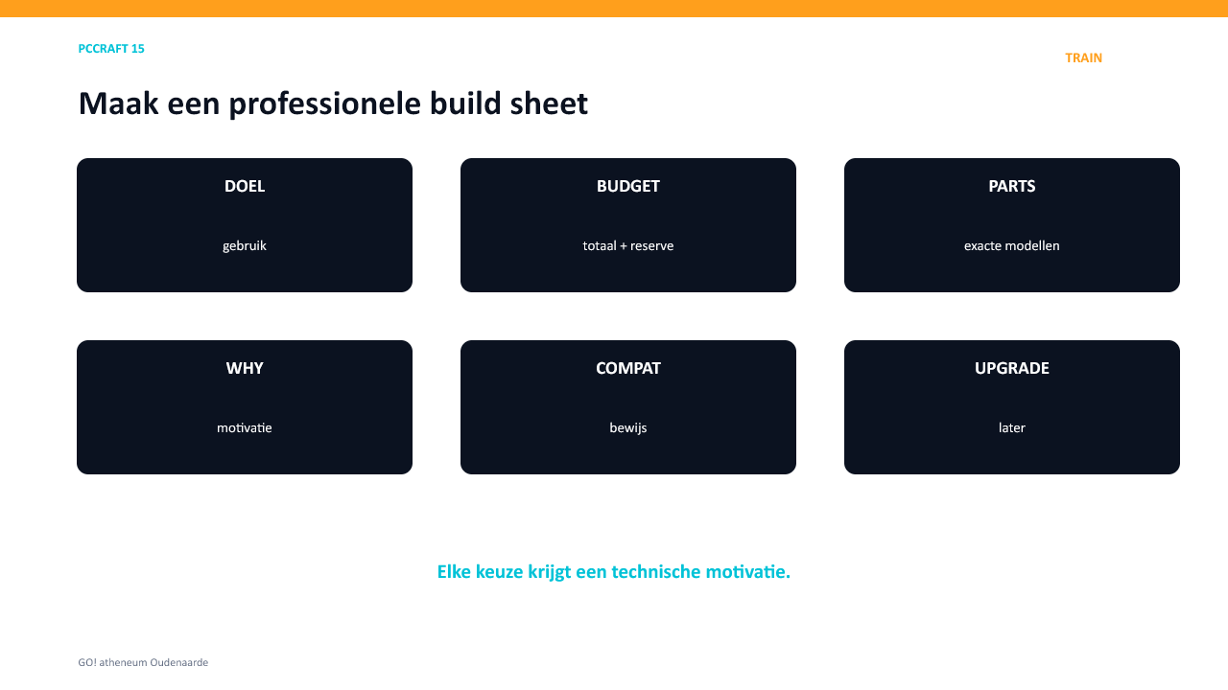
Elke keuze krijgt een prijs, motivatie en compatibiliteitsbewijs.
Onderdeel | Exact model | Prijs | Motivatie/compatibiliteit
CPU |  | €
moederbord |  | €
RAM |  | €
koeler |  | €
opslag |  | €
GPU |  | €
voeding |  | €
behuizing |  | €
Totaal: € ____________________ Budget over/tekort: € ____________________

4. Werkplek en bouwvolgorde
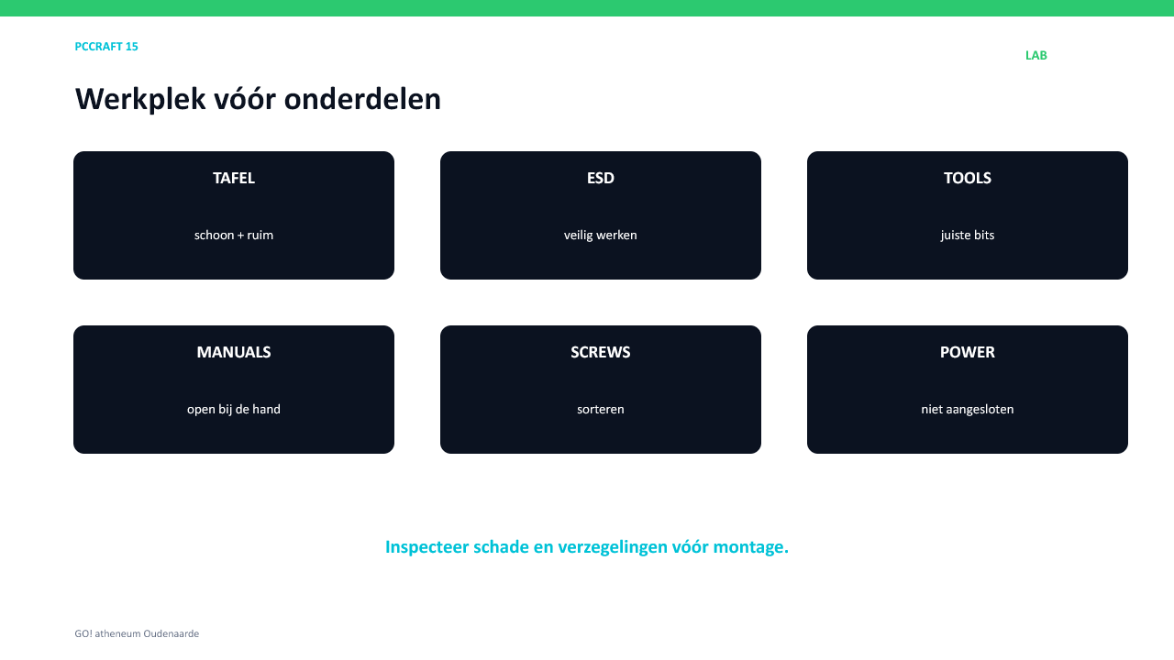
Werk schoon, spanningsloos, ESD-veilig en met alle handleidingen open.
Fase | Onderdelen/actie | ✓
op moederbord | CPU → M.2 → RAM → koeler → CPU_FAN
behuizing | I/O-shield → standoffs → moederbord
voeding/opslag | PSU → drives → kabelroute
uitbreiding | GPU en andere kaarten
aansluitingen | ATX/EPS/GPU/SATA/front I/O/fans
afwerking | kabelbeheer → pre-flight
GEEN KRACHT Een correct onderdeel past met de juiste oriëntatie en procedure. Stop wanneer onverwacht veel kracht nodig is.

5. Moederbord voorbereiden
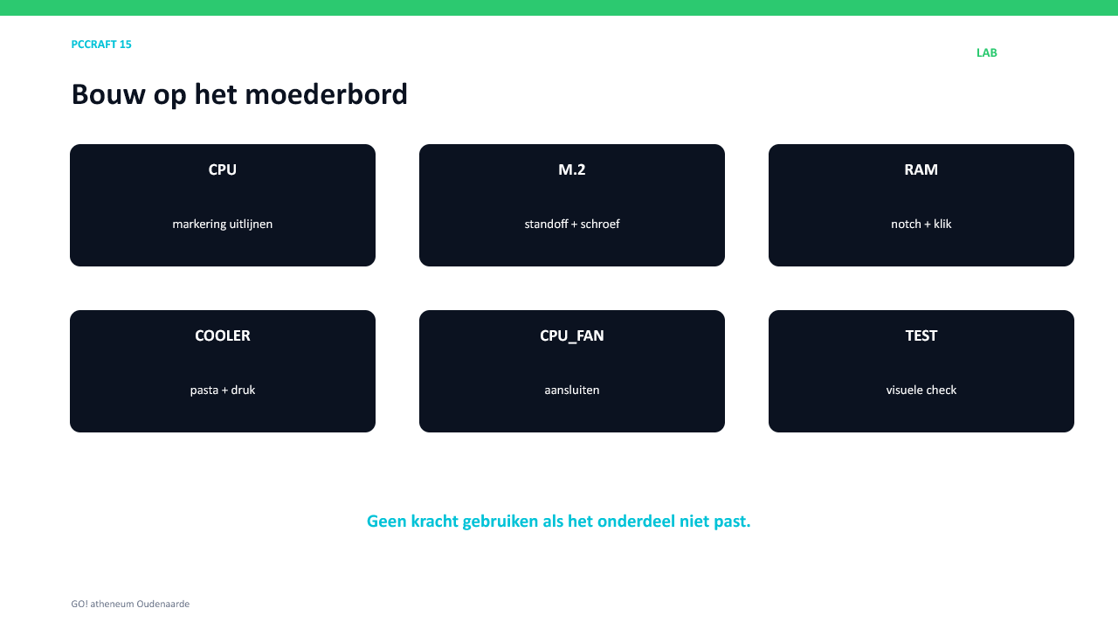
Plaats CPU, M.2, RAM en koeler bij voorkeur vóór het moederbord in de case gaat.
Onderdeel | Kritieke controle
CPU | driehoek/markering, socketpinnen, geen druk
M.2 | juiste slot/protocol, standoff, vlak bevestigd
RAM | notch, aanbevolen slots, beide clips/klik
koelpasta | juiste hoeveelheid; beschermfolie verwijderd
koeler | gelijkmatige montage, clearance
CPU_FAN | op CPU_FAN-header

6. Moederbord en afstandsbussen
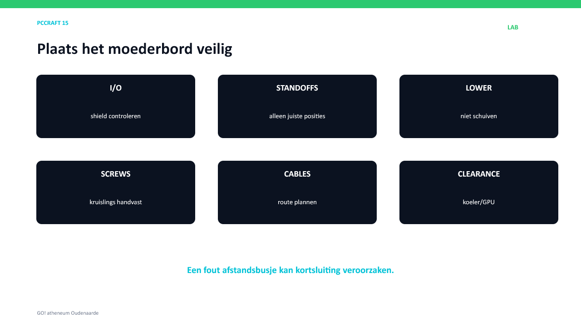
Alleen afstandsbussen onder echte montagegaten.
KORTSLUITINGSRISICO Een extra afstandsbus onder het moederbord kan contacten raken. Vergelijk case en moederbord vóór montage.
Controle | ✓
I/O-shield geïntegreerd of geplaatst
standoffs exact op juiste posities
geen kabel onder moederbord
bord niet over standoffs geschoven
schroeven handvast, niet overdreven

7. Voeding en kabels
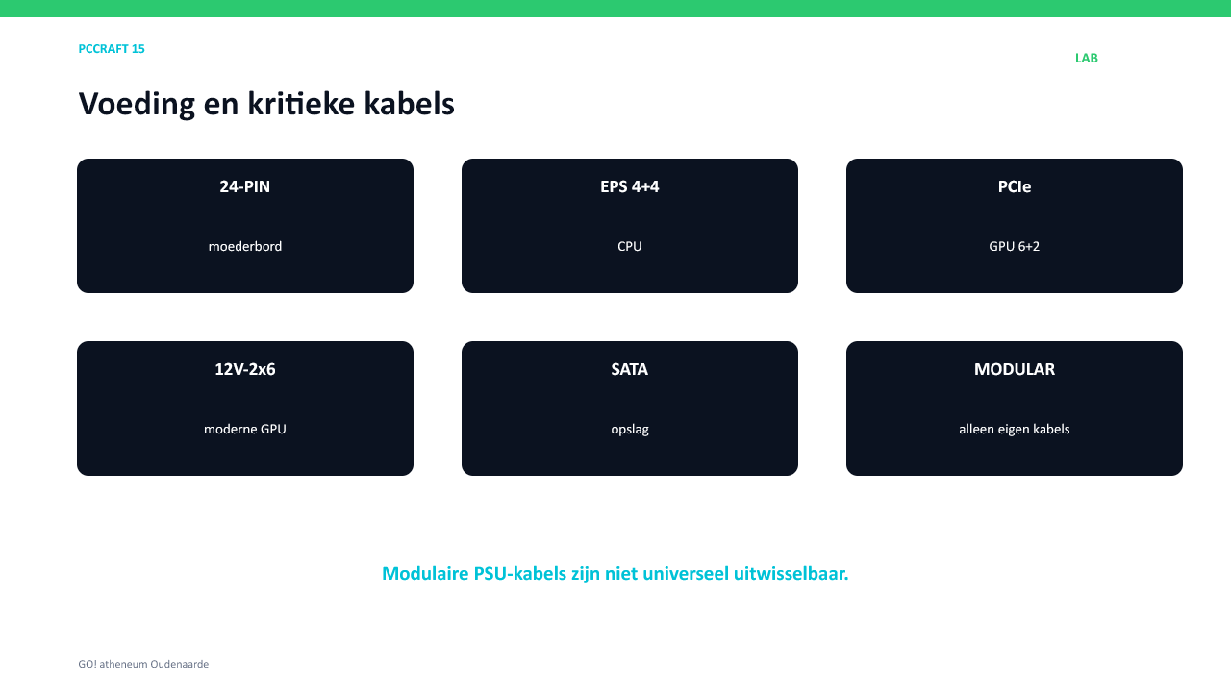
De belangrijkste verbindingen zijn 24-pin ATX, CPU/EPS, GPU-power en SATA-power.
Connector | Functie | Niet verwarren
24-pin ATX | moederbordvoeding | niet modulair PSU-zijde gokken
4+4/8-pin EPS | CPU-voeding | niet met PCIe 6+2
PCIe 6+2 | klassieke GPU-voeding | niet EPS
12V-2x6 | moderne krachtige GPU | volledig insteken, geen gap/trek
SATA-power | drives/controllers | niet SATA-data
modulaire PSU-kabel | PSU ↔ onderdeel | alleen kabel voor exact PSU-model
STOP Modulaire voedingskabels zijn aan de PSU-zijde niet universeel. Gebruik uitsluitend kabels die voor dat exacte voedingmodel bedoeld zijn.

8. 12V-2x6 en kabelbeheer
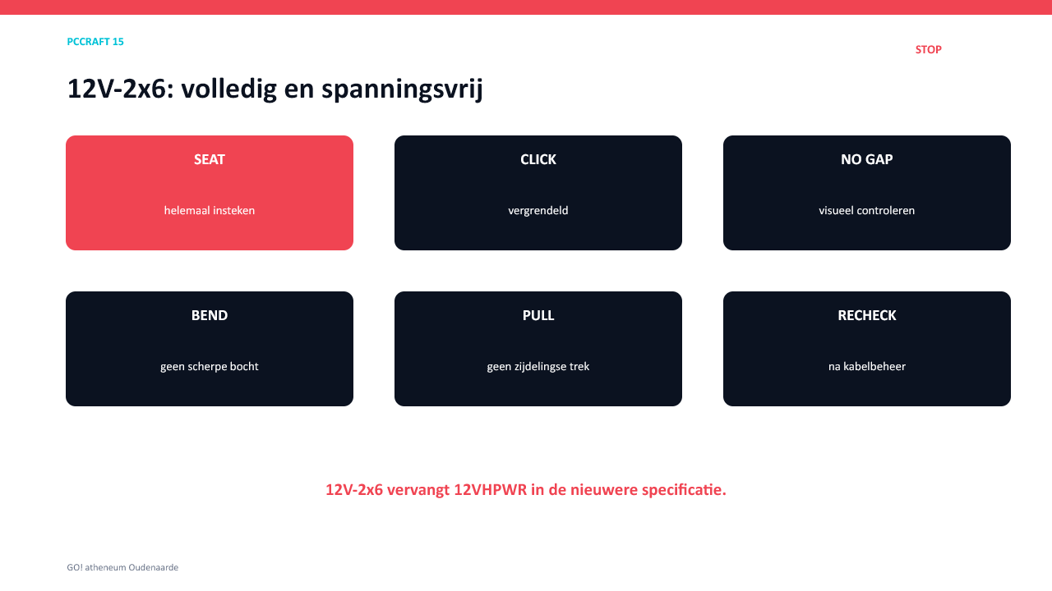
12V-2x6 vervangt 12VHPWR in de nieuwere PCI-SIG-specificatie.
Controle | ✓
connector volledig ingestoken en vergrendeld
geen zichtbare opening
geen scherpe bocht vlak bij connector
geen zijwaartse trekkracht
na kabelbeheer opnieuw gecontroleerd
KABELBEHEER Mooi is ondergeschikt aan elektrisch correct, spanningsvrij en onbelemmerde luchtstroom.

9. Frontpanel, USB, audio en fans
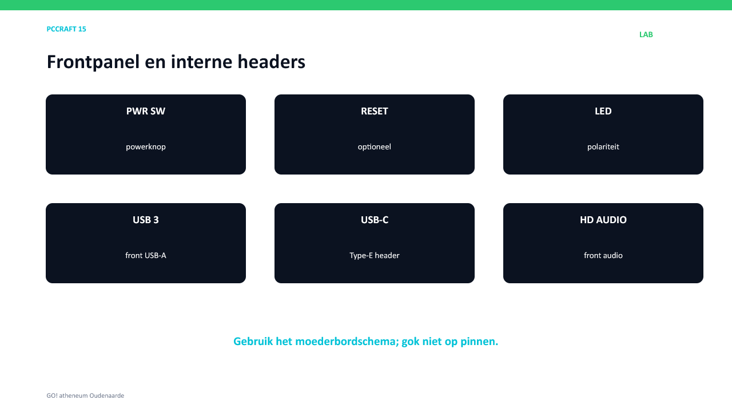
Gebruik de pinout in de moederbordhandleiding.
Header | Controle
F_PANEL | power switch, reset en leds; leds hebben polariteit
USB 2.0 | 9-pin; key respecteren
USB 3.x front | brede header, recht insteken
front USB-C | Type-E-header indien aanwezig
HD_AUDIO | audioheader, niet USB
CPU_FAN/SYS_FAN | juiste fan op juiste header
RGB | 12 V, meestal 4-pin
ARGB | 5 V, meestal 3-pin met ontbrekende positie
STOP 12V-RGB en 5V-ARGB zijn niet uitwisselbaar.

10. Pre-flight
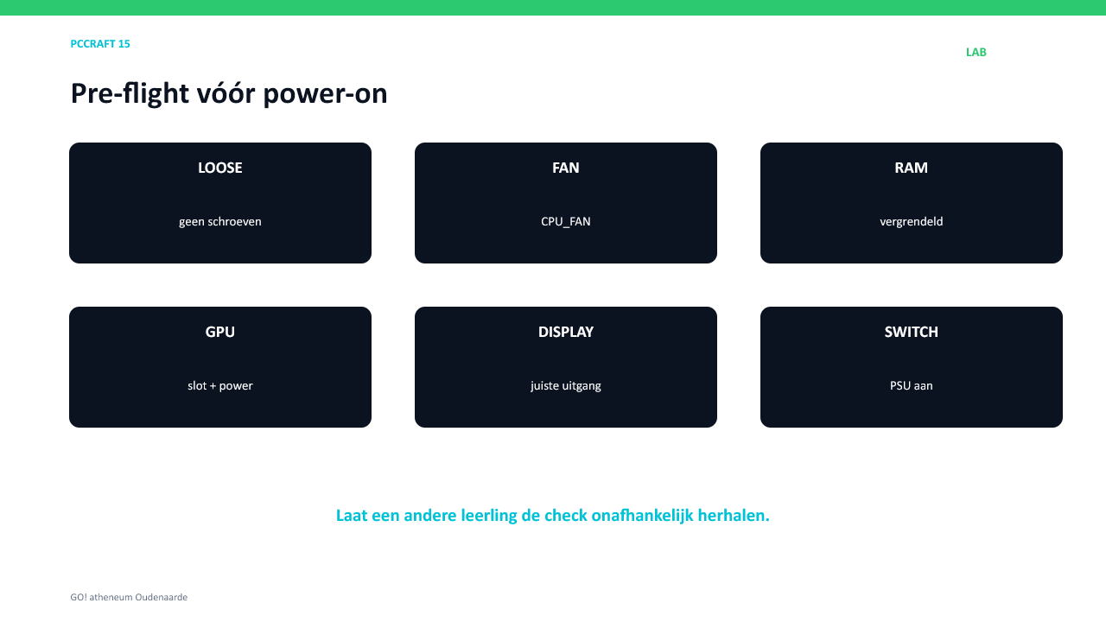
Laat vóór inschakelen een tweede leerling onafhankelijk controleren.
Controle | Bouwer | Reviewer
geen losse schroeven/geleiders
standoffs en moederbordschroeven correct
CPU-koeler + CPU_FAN
RAM en GPU vergrendeld
24-pin + EPS + GPU-power
frontpanel volgens schema
monitor op juiste video-uitgang
PSU-schakelaar en netkabel pas nu

11. Eerste POST en UEFI
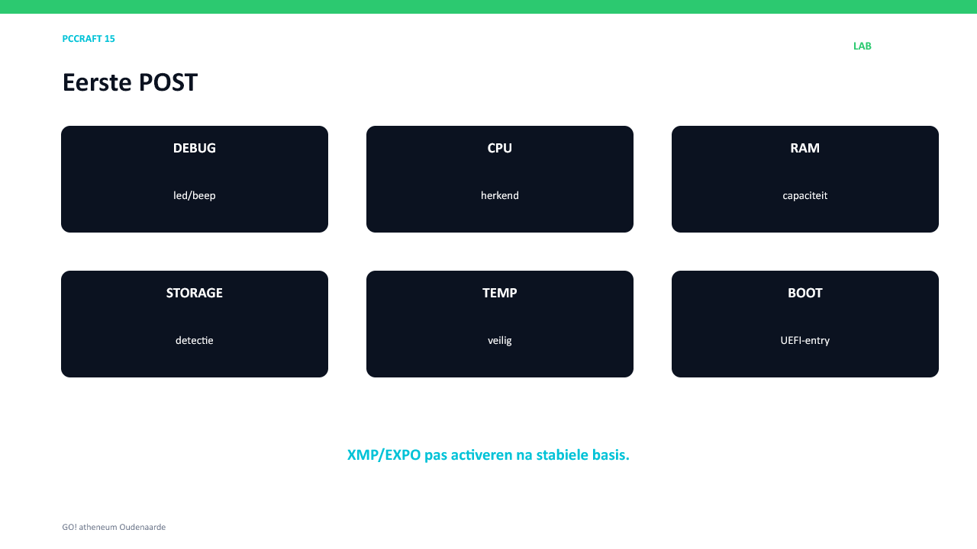
Controleer detectie en temperaturen vóór je prestaties activeert.
Controle | Resultaat
POST/debugleds
CPU-model
RAM-capaciteit en basissnelheid
opslagdetectie
CPU-temperatuur in UEFI
ventilatoren
UEFI/bootmodus
bootmedium
XMP/EXPO Activeer een geheugenprofiel pas nadat de basisconfiguratie stabiel POST en getest heeft.

12. Minimal boot
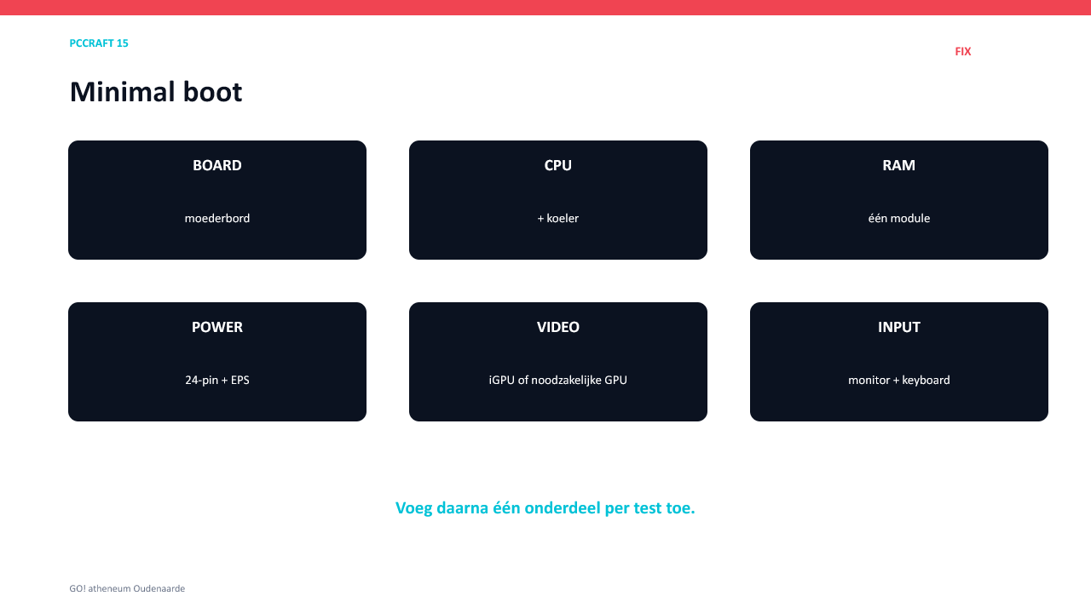
Minimal boot bevat alleen wat nodig is om POST en beeld te krijgen.
Blijft aangesloten | Wordt tijdelijk verwijderd
moederbord, CPU en koeler | extra drives
één RAM-module in aanbevolen slot | extra RAM-modules
24-pin ATX en CPU/EPS | USB-accessoires
iGPU of noodzakelijke GPU | onnodige uitbreidingskaarten
monitor en toetsenbord | front-USB/RGB indien verdacht
METHODE Voeg na een succesvolle POST één onderdeel per test toe.

13. Debug-FIX
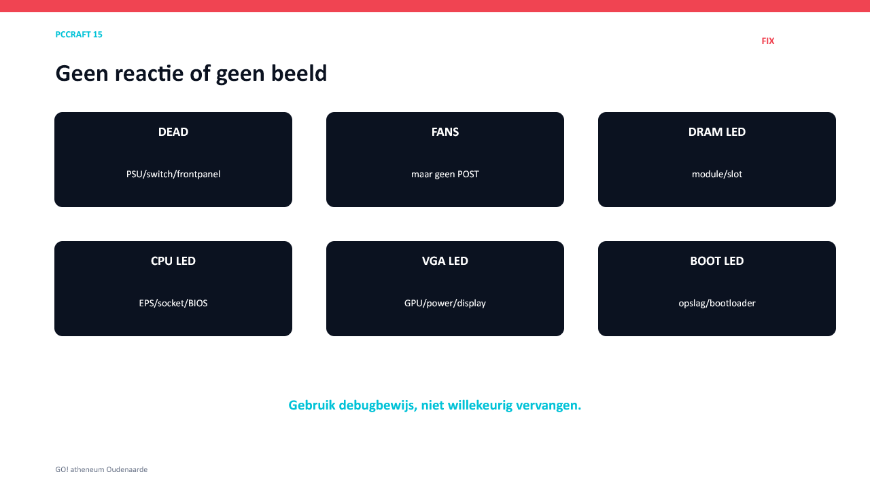
Gebruik debugleds, piepcodes en symptomen als bewijs.
Symptoom | Eerste controles
helemaal dood | stopcontact, PSU-switch, 24-pin, EPS, PWR_SW
fans maar geen POST | debugled, RAM, CPU-power, displayroute
DRAM-led | één module, aanbevolen slot, reseat, compatibiliteit
CPU-led | EPS, socket/pinnen, BIOS-ondersteuning, koelerdruk
VGA-led | GPU seating, power, monitor/kabel/uitgang
BOOT-led | opslagdetectie en bootloader

14. Windows en stabiliteit
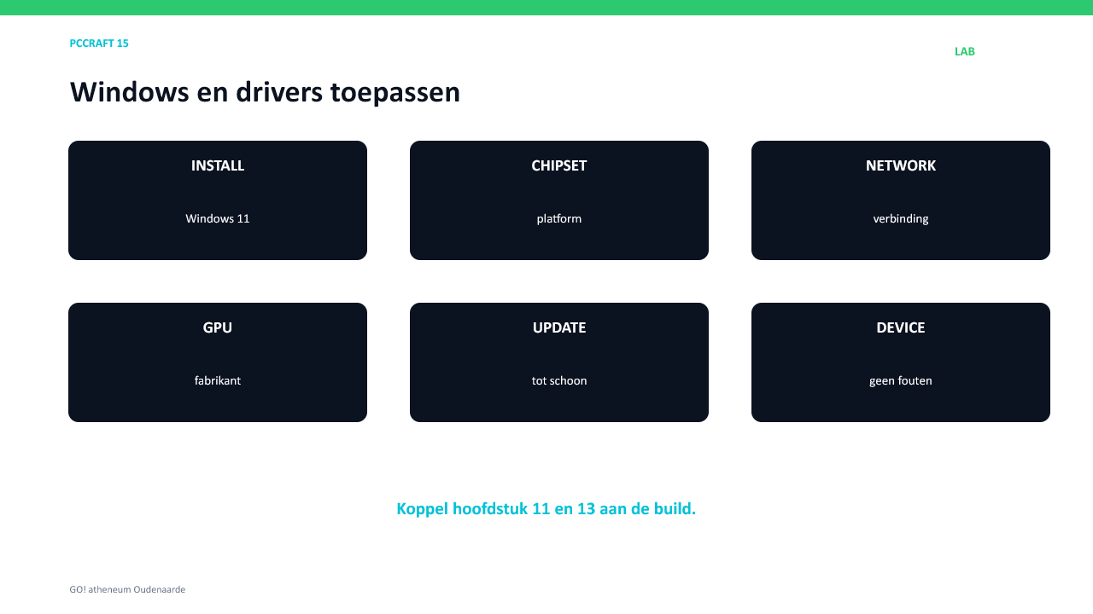
Installeer Windows en drivers volgens hoofdstuk 11 en lever op volgens hoofdstuk 13.
Test | Bewijs/stopregel
idle-temperaturen | stabiel en plausibel
CPU-load | stop bij abnormale temperatuur of throttling
RAM-test | geen fouten
GPU-test | geen artifacts/crash/abnormale voeding
SMART/opslagtest | geen waarschuwingen
USB/audio/netwerk | praktisch functieresultaat
restart/slaapstand | correct hervatten

15. Bouwrapport
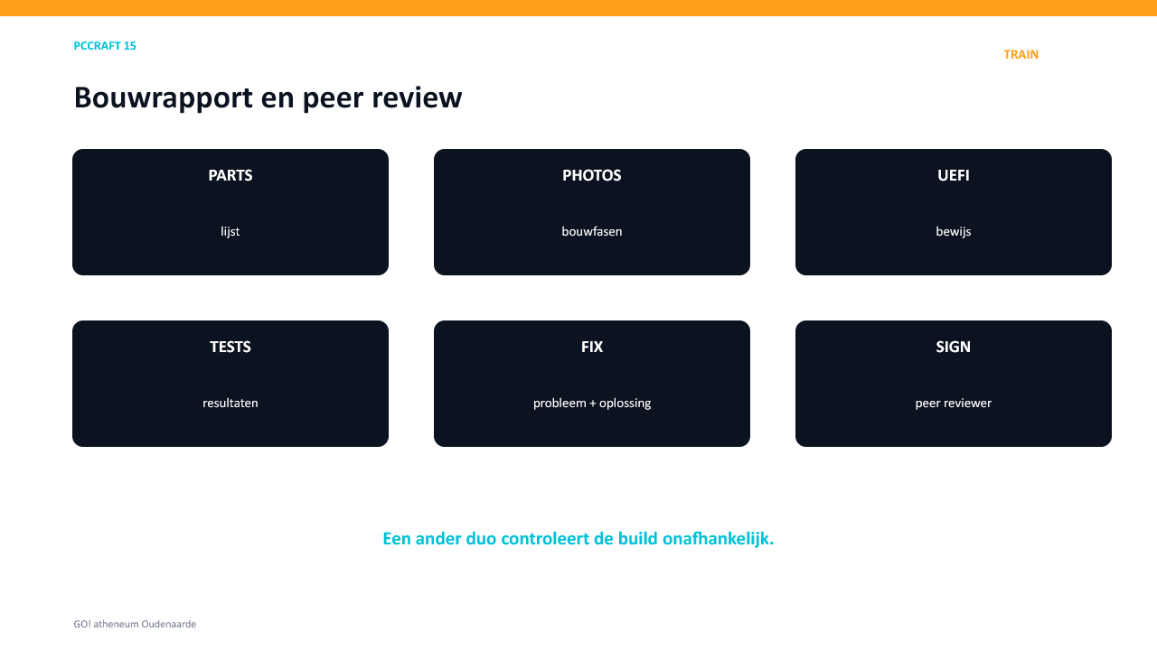
Documenteer onderdelen, foto’s, UEFI, tests, problemen en peer review.
Bewijs | Opgenomen
ontwerpbrief + build sheet | □
compatibiliteitsmatrix | □
foto vóór/na kabelbeheer | □
foto kritieke aansluitingen | □
UEFI-detectie en temperatuur | □
Windows/driverstatus | □
stabiliteitsresultaten | □
FIX-logboek | □
peer-review + handtekening | □
SKILL #15 Ik kan een volledige pc samenstellen, veilig bouwen, correct opstarten, testen en systematisch herstellen wanneer hij niet werkt.

Bronnen
- Handleidingen van de concreet gekozen componenten.
- PCI-SIG — 12V-2x6 Connector Updates to PCIe Base 6.0.
- Intel — ATX12V Power Supply Design Guide.

